ГОСТ 2.763-85*

УДК 003.62:621.3:006.354 Группа Т52

МЕЖГОСУДАРСТВЕННЫЙ СТАНДАРТ

Единая система конструкторской документации

ОБОЗНАЧЕНИЯ УСЛОВНЫЕ ГРАФИЧЕСКИЕ В электрических СХЕМАХ.
УСТРОЙСТВА С ИМПУЛЬСНО-КОДОВОЙ МОДУЛЯЦИЕЙ

Unified system for design documentation.
Graphic designations in electric diagrams. Devices of pulse-code modulation

ОКСТУ 0002

Постановлением Государственного комитета СССР по стандартам от 20 декабря 1985 г. № 4460 срок введения установлен
с 01.07.86

* издание (октябрь 2000 г.) с Изменением № 1, утвержденным в марте 1994 г. (ИУС 5-94)

1. Настоящий стандарт распространяется на электрические схемы изделий всех отраслей промышленности, выполняемые вручную или автоматизированным способом, и устанавливает условные графические обозначения и квалифицирующие символы устройств с импульсно-кодовой модуляцией (ИКМ) и их цепей.

(Измененная редакция, Изм. № 1).

2. Квалифицирующие символы, применяемые вместе с условными графическими обозначениями устройств с ИКМ и их цепей, приведены в табл. 1.
3. Обозначения устройств с ИКМ и их цепей приведены в табл. 2.
4. Соотношение размеров условных графических обозначений для устройств с импульсно-кодовой модуляцией приведено в приложении 1.
5. Термины, применяемые в стандарте, и их пояснения приведены в приложении 2.
Таблица 1

Наименование | Обозначение
1. Тактирование, хронирование | С
2. Совпадение | COINC
3. Сравнение | СОМР или = =
4. Квантование | 
5. Линейное квантование | 
6. Нелинейное квантование | 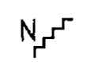
7. Дискретизация | 
8. Частота дискретизации | F_{s}
Примечание. При необходимости символы дополняют значением частоты, например, для частоты 8 кГц | F_{s} = 8 kГц
9. Цикл импульсов  Примечание. При необходимости символы дополняют числом, указывающим количество канальных интервалов в цикле, например, 32 |   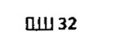
10. Сверхцикл импульсов  Примечание. При необходимости символы дополняют числом, указывающим количество циклов в сверхцикле импульсов, например, 16 |   
11. Кодек | CDC
Примечание. К символу при необходимости добавляют:
а) букву S (символ вторичной группы), которая указывает кодек для кодирования вторичной группы системы с частотным разделением каналов; | CDC-S
б) букву Т (символ третичной группы), которая указывает кодек для кодирования третичной группы системы с частотным разделением каналов; | CDC-T
в) букву R (символ радиовещательного сигнала), которая указывает кодек для кодирования аналогового радиовещательного сигнала в цифровой сигнал и наоборот | CDC-R
12. Мульдекс | MULDEX или MX
13. Трансмульдекс | TMULDEX или ТМХ
Примечание. К символу при необходимости добавляют:
а) букву S (символ вторичной группы), которая указывает трансмульдекс, преобразующий вторичную группу системы с частотным разделением каналов в цифровые сигналы; | TMX-S
б) букву Р (символ первичной группы), которая указывает трансмульдекс, преобразующий первичные группы системы с частотным разделением каналов в цифровые сигналы | ТМХ-Р

Таблица 2

Наименование | Обозначение
1. Мультиплексор (в качестве передающей части мульдекса) | 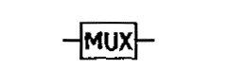
2. Мультиплексор первичной системы  Примечание. Числовым значением от 1 до n обозначают уровень иерархии систем ИКМ | 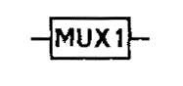
3. Демультиплексор (в качестве приемной части мульдекса) | 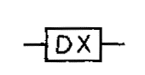
4. Демультиплексор первичной системы | 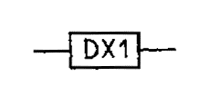
5. Мульдекс | 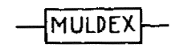
6. Мульдекс n-ой системы | 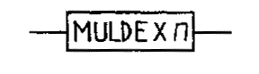
7. Мульдекс радиовещательный | 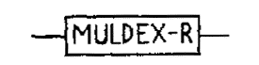
Примечания:
1. Допускается обозначение мульдекса | 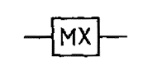
2. Числовым значением от 1 до n обозначают уровень иерархии системы ИКМ:
а) МХ1 обозначают аппаратуру первичного канального цифрового группообразования; | 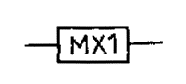
б) МХ2 обозначают аппаратуру вторичного временного группообразования | 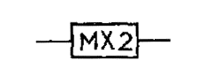
3. Мульдекс первичной системы с 32-канальными интервалами и сверхциклом, состоящим из 16 циклов | 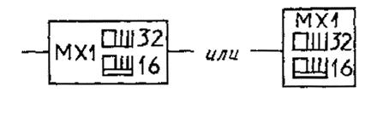
8. Трансмультиплексор (преобразователь аналоговых групп в цифровые) | 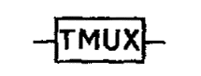
9. Трансдемультиплексор (преобразователь цифровых групп в аналоговые) | 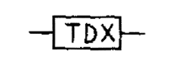
10. Трансмульдекс (трансмультиплексор и трансдемультиплексор) | 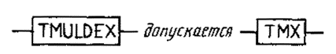
11. Кодек 60-канальный | 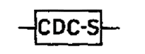
12. Кодек радиовещательный (например с максимальной передаваемой частотой 15 кГц) | 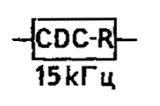
13. Цепь дискретизации с указанием частоты дискретизации | 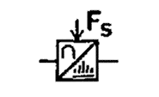
14. Цепь тактирования | 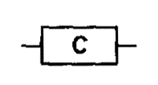
15. Цепь квантования | 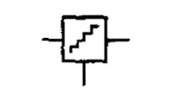
16. Цепь линейного квантования | 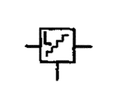
17. Цепь нелинейного квантования | 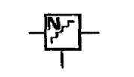
18. Схема совпадения | 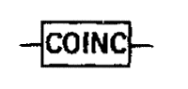
19. Цифровой компрессор | 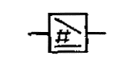
20. Цифровой экспандер | 
21. Компаратор | 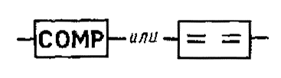
22. Регенератор односторонний | 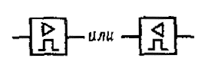
23. Регенератор двусторонний | 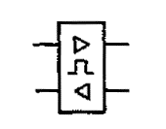
24. Регенератор двусторонний с автоматическим выравниванием | 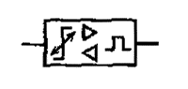
25. Сравнивающий усилитель | 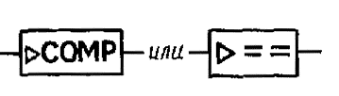
26. Цепь объединения и (или) разделения | 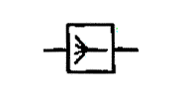

ПРИЛОЖЕНИЕ 1
Справочное

Соотношение размеров условных графических обозначений
для устройств с импульсно-кодовой модуляцией

Наименование | Изображение
1. Цепи, блоки, устройства | 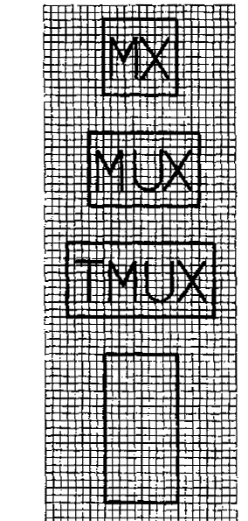
2. Цепь квантования | 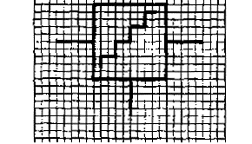
3. Цепь дискретизации с указанием частоты дискретизации | 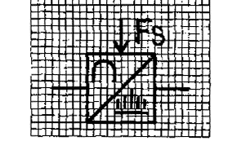

ПРИЛОЖЕНИЕ 2
Справочное

ТЕРМИНЫ, ПРИМЕНЯЕМЫЕ В НАСТОЯЩЕМ СТАНДАРТЕ,
И ИХ ПОЯСНЕНИЯ

Термин | Пояснение
Кодек | Сокращенное название, выражающее объединение кодирующего и декодирующего устройств в одно целое
Мульдекс | Сокращенное название, выражающее объединение мультиплексора и демультиплексора в одном устройстве
Трансмульдекс | Сокращенное название устройства, преобразующего аналоговый сигнал с разделенными по частоте каналами в цифровой сигнал с разделенными каналами по времени и наоборот

